Новые дворы и умные заводы

Город направил рекордные деньги на благоустройство, открыл новый корпус Академии Эйфмана, готовит промышленность к роботизации и отметил день своего небесного покровителя
Минувшая неделя в Петербурге получилась очень разной, но с общей логикой: город вкладывается в то, что будет работать на годы вперед. Во дворы направили рекордные 6 млрд рублей. В Академии танца Бориса Эйфмана открылся новый интернат на 240 воспитанников. Для промышленности одобрили программу роботизации до 2030 года. А 12 сентября тысячи горожан прошли крестным ходом в День перенесения мощей святого Александра Невского.
Шесть миллиардов во дворы
Программа «Петербургские дворы» в этом году получила рекордное финансирование. Субсидии на благоустройство направили 76 из 111 муниципальных образований.
За сухими цифрами вполне понятные вещи: новые детские и спортивные площадки, нормальный асфальт, удобные дорожки, дворы, где можно гулять с детьми и не обходить ямы. В этом году планируется создать 197 детских площадок, 86 спортивных площадок, а также обновить асфальт и пешеходные дорожки на площади 700 тысяч квадратных метров.
С 2022 по 2025 год за счет городских субсидий уже обустроили 436 детских и 217 спортивных площадок.
«Президент России неоднократно подчеркивал особую роль муниципальной власти в повышении качества повседневной жизни людей. В Петербурге 111 внутригородских муниципальных образований. Город по-прежнему берет на себя основную финансовую нагрузку. Почти 90% средств, которые идут на благоустройство конкретных муниципальных дворов и улиц, – это субсидии регионального бюджета», – отметил Александр Беглов.
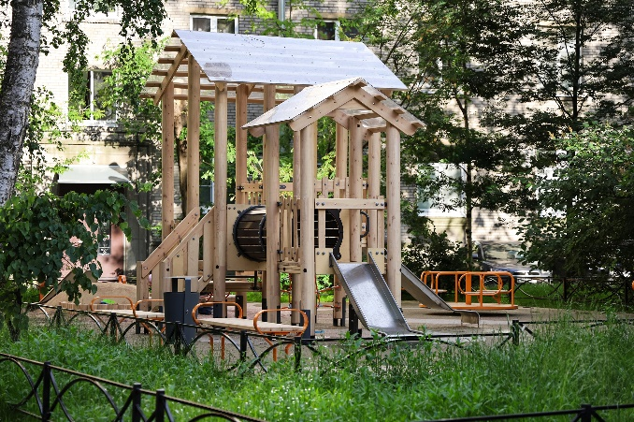
По словам губернатора, главная оценка такой работы – доверие жителей. Потому что двор для человека часто важнее большой магистрали: он каждый день видит, стало ли удобнее рядом с домом.
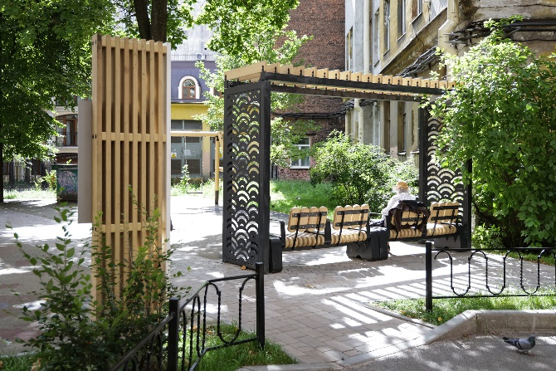

Академия Эйфмана получила новый дом
На Большой Пушкарской улице открыли здание интерната Академии танца Бориса Эйфмана. Его построили по инициативе хореографа при поддержке губернатора и правительства Петербурга.
Площадь нового корпуса – 10 832 квадратных метра. Здесь смогут жить 240 воспитанников, в том числе ребята из других регионов. Всего в Академии сейчас обучается около 400 детей, больше 150 из них – иногородние.
В интернате оборудованы 80 жилых комнат, комнаты для самоподготовки и отдыха, помещения для воспитателей, прачечные, медицинский блок. Главная часть здания – четыре больших репетиционных зала высотой в два этажа.
«Очень важно, что новое здание открывается в начале учебного года. Здесь будут жить ребята из разных регионов нашей страны. Уже многие годы Академия дает возможность одаренным ребятам со всей России учиться у лучших мастеров», – отметил Александр Беглов.
Город уже думает о следующем шаге – строительстве еще одного корпуса интерната. Это значит, что возможностей для талантливых детей станет больше.
Александр Бельский подчеркнул, что речь идет не только о новом здании, а о сохранении петербургской школы балета.
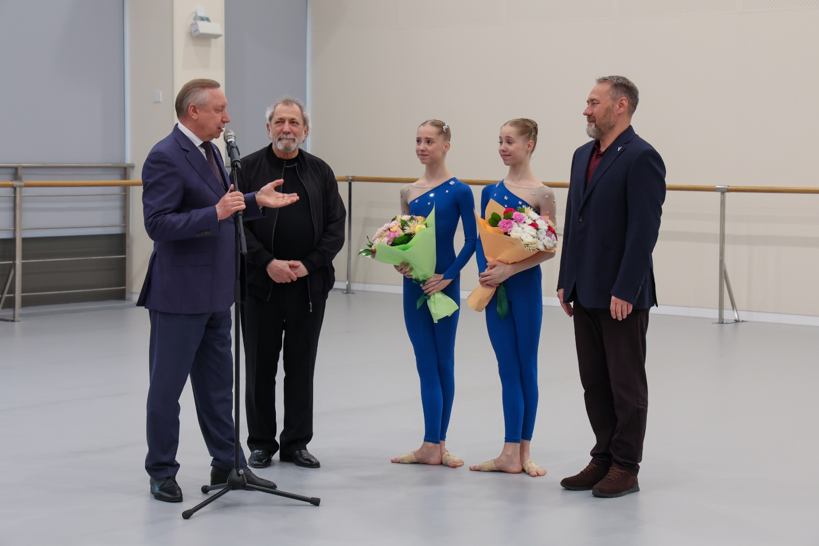
«Если Петербург хочет оставаться одним из мировых центров балета, город должен давать молодым артистам сильную школу и достойную среду для профессионального становления. Новый интернат решает эту задачу», – отметил председатель Заксобрания.
Промышленность готовят к роботам
Петербургская промышленность делает ставку на роботизацию. В городе одобрен проект региональной программы развития робототехники до 2030 года.
Задача серьезная: увеличить плотность роботизации до 145 роботов на 10 тысяч работников и войти в число 25 ведущих стран мира по этому показателю. Для Петербурга это особенно важно: промышленность остается одной из главных опор экономики, в отрасли занято почти 470 тысяч человек.
Тему робототехники и автономных систем обсудили на заседании Промышленного и Экспортного советов, приуроченном ко Дню промышленности Санкт-Петербурга.
«Промышленный комплекс нашего города – один из крупнейших в России. От его успешной работы во многом зависит выполнение поставленной Президентом задачи по достижению технологического лидерства. Мы включили поддержку науки и передовой промышленности в число десяти приоритетов развития города на ближайшие годы», – подчеркнул Александр Беглов.
Петербург уже входит в первую тройку Национального рейтинга инвестиционного климата и занимает третье место по эффективности промышленной политики среди регионов. В прошлом году город привлек более 100 млрд рублей по программам Минпромторга и других институтов развития.
«Сегодня технологическая самостоятельность страны напрямую зависит от того, насколько быстро мы умеем превращать научные разработки в реальные производственные решения. У Петербурга для этого есть сильная инженерная школа, серьезные компетенции предприятий и поддержка федерального центра», – отметил Александр Бельский.
День святого покровителя города
12 сентября Петербург отметил День перенесения мощей святого благоверного князя Александра Невского. Праздник связан и с духовной историей города, и с памятью о Ништадтском мире.
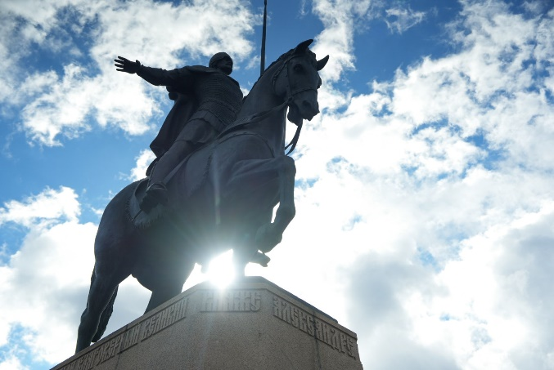
На площади Александра Невского сошлись маршруты трех крестных ходов. Самый большой начался от Казанского собора и прошел по Невскому проспекту. После литургии в Свято-Троицком соборе Малый крестный ход возглавил митрополит Санкт-Петербургский и Ладожский Варсонофий. Завершился у лавры и водный крестный ход по Неве, напоминающий путь перенесения мощей святого князя в 1724 году.
«В нашем городе – великое духовное событие, какого еще не было в нашей истории. В этом году праздник впервые объединил имена Александра Невского, Дмитрия Донского и Петра Первого. Сегодня мы особенно сильно ощущаем преемственность ратного подвига наших предков», – подчеркнул Александр Беглов.
К общегородскому крестному ходу присоединился Александр Бельский.
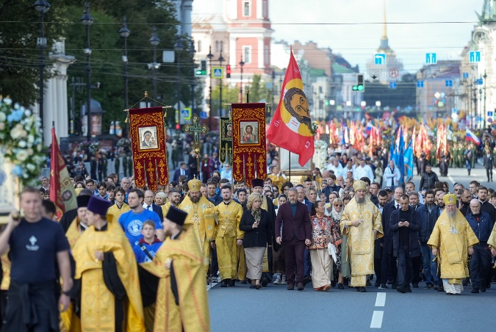
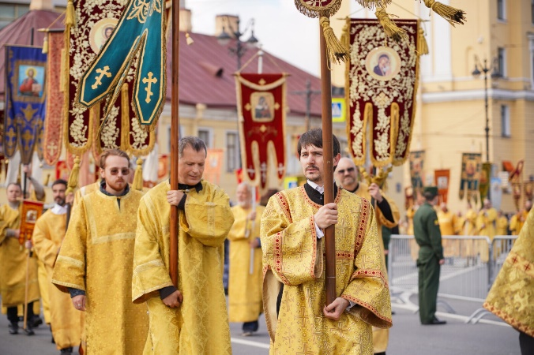
«Александр Невский – небесный покровитель Петербурга. Князь, чье имя связано с защитой Русской земли, воинской доблестью и государственным служением», – отметил спикер Заксобрания.

Футбол в память о Лаврове и Семенове
Еще один важный городской повод – турнир «Кубок Лаврова и Семенова» на призы газеты «Вечерний Санкт-Петербург». Он пройдет 18 сентября на Петроградской стороне.
На стадион «Петровский» выйдут 36 команд: 18 взрослых и 18 детских. Среди участников – представители правительства и Заксобрания, журналисты, театральные коллективы, Мариинский театр, Петербургский метрополитен, «Метрострой Северной столицы», «Силовые машины», «Горэлектротранс», «Пассажиравтотранс» и другие.
Турнир посвящен памяти народного артиста СССР Кирилла Лаврова и заслуженного работника культуры РСФСР Валентина Семенова. Полвека назад именно они стояли у истоков дружеского футбольного матча между БДТ и газетой «Вечерний Ленинград».
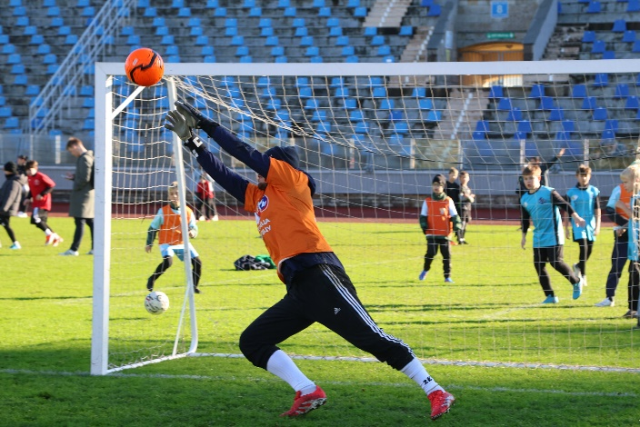
В 2023 году традицию возродили при поддержке Законодательного Собрания Петербурга. А с 2024 года по предложению Александра Бельского в турнире участвуют и детские команды.
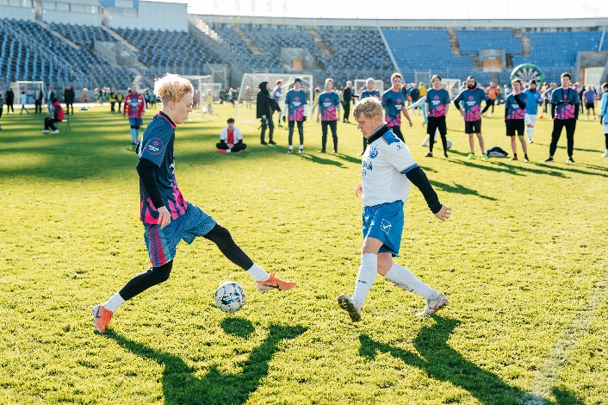

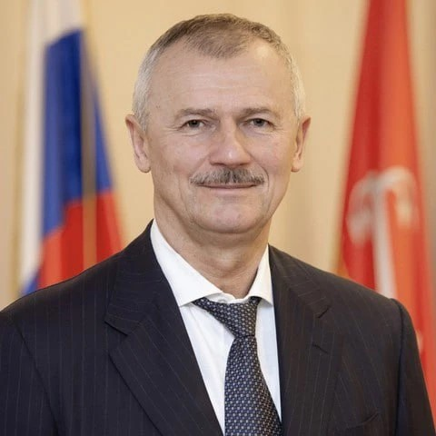
Николай Цед, депутат Государственной Думы РФ:
«Идея правильная. История турнира началась в 1975 году с дружеского спора между Кириллом Лавровым и Валентином Семеновым — кто играет лучше, артисты или журналисты. Матчи БДТ против «Вечерки» шли десятилетиями, последний раз Лавров и Семенов вышли на поле в 2005 году, уже в солидном возрасте. В 2023 году традицию возродили, а с 2024 года в турнире играют и детские команды.
«Петровский» — колыбель ленинградского футбола. Хорошо, что турнир возвращается именно сюда. Взрослые команды и школьники выйдут на одно поле, у ребят будет возможность посмотреть на игру старших и самим поучаствовать. Такие события дают стимул расти».

Наталья Соколова, корреспондент портала Районы.РФ

